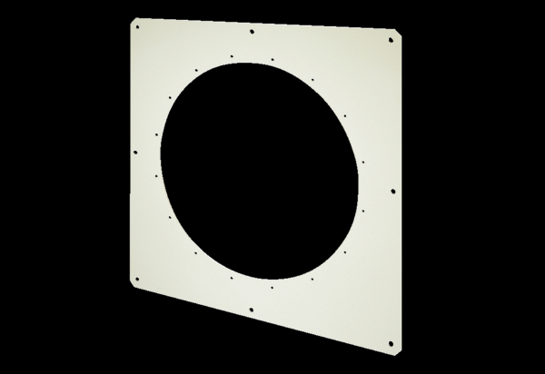Négyszögletes fali lemez QW 71Csomagolási egység: 1 darabVálaszték: C
Termékszám: 0053.0013Gyártó: MAICO

